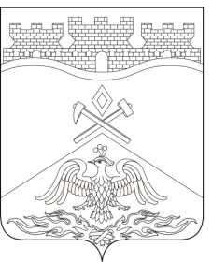
Российская Федерация
Ростовская область
г о р о д Ш а х т ы

ГОРОДСКАЯ ДУМА

РЕШЕНИЕ № 239

18-го заседания городской Думы города Шахты

Принято 28 февраля 2017 года

О досрочном прекращении полномочий депутата городской Думы города Шахты по одномандатному избирательному округу № 14 П.С. Стурова

На основании письменного заявления П.С. Стурова от 20 февраля 2017 года в городскую Думу города Шахты о сложении депутатских полномочий, руководствуясь частью 9 статьи 4 Федерального закона от 12 июня 2002 №67-ФЗ «Об основных гарантиях избирательных прав и права на участие в референдуме граждан Российской Федерации», частью 10 статьей 40 Федерального закона от 6 октября 2003 года №131-ФЗ «Об общих принципах организации местного самоуправления в Российской Федерации», городская Дума города Шахты

РЕШИЛА:

- Досрочно прекратить полномочия депутата городской Думы города Шахты по одномандатному избирательному округу № 14 Павла Сергеевича Стурова с 01 марта 2017 года в связи с поступлением на должность муниципальной службы.
- Настоящее решение вступает в силу 01 марта 2017 года и подлежит официальному опубликованию.

Председатель городской Думы –  глава города Шахты  28 февраля 2017 года | И. Жукова

Разослано: Администрации города Шахты, ИКРО, ТИК г.Шахты, прокуратуре, СМИ, дело.

